

Version accessible du diaporama du webinaire AINOA : Nouvelles exigences RNCP/RS : quels impacts pour vos référentiels dans le champ du digital ? — 30 juin 2026, 11h30

Table des matières
Table des matières 1
[1] Présentation 2
[2] Les Intervenants 2
[3] Nos derniers livrables 2
[4] Intervention : Aurélia BOLLÉ – AINOA 3
[5] Intervention : Joël RUIZ - FRANCE COMPTÉTENCES 3
[14] Intervention : Fanny MONTARELLO - CG CONSEIL – Groupe AMNYOS 7
[27] Intervention : Audrey Maniez – Access42 14
[32] Questions & Réponses 15
[33] Fin 15

[1] Présentation
WEBINAIRE
Nouvelles exigences RNCP/RS : quels impacts
pour vos référentiels dans le champ du digital ?
30 juin 2026 – 11h30 12h30

[2] Les Intervenants
- Aurélia BOLLÉ, AINOA
- Audrey MANIEZ, ACCESS42
- Fanny MONTARELLO, CG Conseil groupe AMNYOS
- 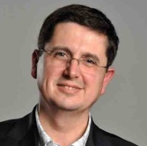Joël RUIZ, France compétences

[3] Nos derniers livrables
Qualité du multimodal, contrôle, enjeux de l’IA, cadre réglementaire…
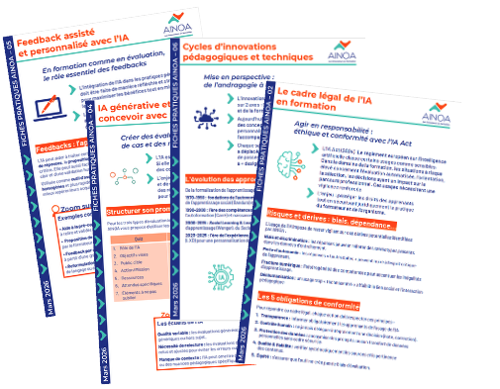
Retrouvez nos Fiches pratiques et nos livrables sur ainoa-asso.fr

[4] Intervention : Aurélia BOLLÉ – AINOA

[5] Intervention : Joël RUIZ - FRANCE COMPTÉTENCES

[6] La commission de la certification professionnelle dans la gouvernance de France compétences : rappel
- France compétences est un établissement public de l’État sous tutelle du ministère en charge de la formation professionnelle. La gouvernance de France compétences est assurée par un conseil d’administration quadripartite et par un directeur général nommé par décret après avis du conseil d’administration.
- La commission de la certification professionnelle répond également à une composition quadripartite mais elle revêt un statut particulier.
  - Elle est la seule commission de France compétences à disposer d’une assise textuelle (L.6113-5 et 6 du code du travail).
  - Ses membres sont nommés par le ministre chargé de la formation professionnelle sur proposition des institutions et organisations qui la constituent.
  - Elle est composée des représentants des ministères certificateurs, des représentants du patronat, des représentants des syndicats et des régions
- La commission fonctionne de façon autonome : elle ne rend pas compte au directeur général ni au conseil d’administration et n’est pas soumise à un contrôle hiérarchique. Toutefois, son règlement intérieur est adopté par le conseil d’administration.

[7] La politique de certification professionnelle : rappel
- La Commission de la Certification Professionnelle est (entre autres) garante des Répertoires.
- Un Diplôme professionnel et tout autre Titre ou Certificat professionnel est un SIGNAL DE CONFIANCE donné à tous que celui-ci est un REPÈRE fiable en matière de recrutement, de mobilité et de promotions internes car il est RECONNU comme une réponse aux besoins en compétences du marché du travail.
- En EUROPE, 2 approches coexistent: celle qui réserve au système formel ( académique) la certification des diplômes professionnels et celle qui est « ouverte » et qui autorise, en sus de celles délivrées au nom de l’État, d’avoir des certifications à la demande inscrites dans un RÉPERTOIRE (pour les métiers c’est le RNCP, pour les autres c’est le Répertoire Spécifique).
- Un Diplôme professionnel et tout autre Titre ou Certificat professionnel DOIT être inscrit dans un des deux répertoires qui a vocation a être UN SYSTÈME DE RÉFÉRENCE. La certification professionnelle englobe donc les diplômes délivrés par des ministères certificateurs et au nom de l’État, les titres à finalités professionnelle délivrées par des certificateurs privés ou des branches professionnelles, les CQP des branches professionnelles, des autres certifications et habilitations (relevant du Répertoire spécifique)

[8] 2026 : la politique de certification professionnelle
Quelques chiffres:
- Diminution des certifications depuis 2019 (de 10 144 à 6 564).
- Augmentation des durées d’enregistrement au RNCP (durées maximales de 5 ans passent de 30 à 42 %).
- Augmentation du taux d’acceptation au RNCP (68 % toutes certifications et 90 % pour les CQP).
- Augmentation des contrôles (en 2025, doublement des contrôles).
Attention : depuis 2025, peut être REFUSÉ à l’enregistrement sans examen tout dossier en situation de PLAGIAT, de COMMUNICATION TROMPEUSE sur la formation certifiante et la certification préparée, de FAUSSE DÉCLARATION (principalement sur les promotions de bénéficiaires).
Attention : depuis 2025, le réseau d’un certificateur (éventuellement ses co-certificateurs) composé des organismes de formation habilités à former à la certification, doit faire l’objet d’un contrôle par le certificateur lui-même.

[10] Le RNCP : Répertoire national de la certification professionnelle

Un répertoire de référence mais aussi une voie d’accès aux financements publics
Une certification professionnelle doit (sauf exception) être structurée en Blocs de Compétences qui peuvent être validés. Une certification professionnelle enregistrée au RNCP (base de données officielle gérée par l’État) et active est publique.
L’enregistrement sur un répertoire garantit que sa « valeur économique et sociale » est reconnue par la collectivité. Toute démarche d’enregistrement sur le Répertoire nécessite une analyse rigoureuse du besoin et doit répondre à des critères :
  - l'adéquation des connaissances et compétences visées par rapport aux besoins du marché du travail (promotion des titulaires sur toute la durée de l’enregistrement) et l’impact du projet en matière de métiers visées, la réalité des moyens techniques, pédagogiques et d’encadrement pour la formation et la reconnaissance des acquis des titulaires ;
  - la qualité du référentiel de compétences et du référentiel d'évaluation (notamment les effets de la transition écologique, la transition numérique, la prévention Santé sécurité au travail, l’accès aux personnes handicapées) ;
  - les procédures de contrôle par le certificateur ou les organismes qu’il a habilité de l'ensemble des modalités d'organisation des épreuves d'évaluation ;
  - la prise en compte des contraintes légales et règlementaires liées à l'exercice du métier visé par le projet de certification professionnelle ;
  - Le cas échéant, la cohérence des correspondances totales ou partielles mises en place avec des certifications professionnelles équivalentes et de même niveau de qualification et leurs blocs de compétences ; et les modalités d'association des commissions paritaires nationales de l'emploi de branches professionnelles dans l'élaboration ou la validation des référentiels.

[11] Répertoire spécifique
Le Répertoire spécifique s’inscrit en complémentarité du RNCP, il comporte quatre grandes typologies de certification :
- les habilitations ou certifications découlant d’une obligation légale et réglementaire, nécessaires pour l’exercice d’un métier ou d’une activité professionnelle ;
- les certifications de compétences transversales mobilisables dans diverses situations professionnelles identifiées ;
- les certifications de compétences complémentaires à un métier, relatives à des techniques ou des méthodes appliquées à un métier ;
- les certifications couvrant une activité professionnelle autonome complémentaire à une activité principale.

[12] Le paradoxe des temps
Une Certification reconnue DOIT avoir un effet DURABLE sur le marché du travail.
- La conception d’une certification ou son renouvellement demande du temps et doit durer dans le temps pour être connue de l’Écosystème ;
- Peu de référentiels métiers sont en profonde évolution mais beaucoup sont touchés sur une partie de leurs blocs de compétences.
- Les transformations traversent de plus en plus vite le marché du travail (transformation carbone, transformation du travail à distance, transformation numérique) : comment garantir l’effet durable alors que les vagues de transformation s’accélèrent ?

[13] Comment le digital traverse la certification professionnelle ?

Impact général
Outre la transition écologique, le Handicap et la Santé/sécurité au travail, le décret du 6 juin 2025 impose pour un dossier d’enregistrement de prendre en compte les effets de la transition numérique.
Cela signifie que désormais dans tous les métiers, un projet de certification doit prendre la mesure de son impact sur les activités et compétences visées, de rendre compte de cet impact du numérique dans l’écriture des référentiels, d’évaluer la capacité du candidat à intégrer ces impacts notamment en contexte professionnel.

Impact dans les métiers
- Les certifications nouvelles provoquées par une transformation d’un métier (Métier émergent ou en profonde évolution) au RNCP.
- Les certifications de compétences au RS qui sont complémentaires à un métier, ou couvrant une activité professionnelle autonome complémentaire à une activité principale.

Impact sur les moyens pédagogiques et d’encadrement
Les IA pédagogiques, les formations en ligne, les jurys d’évaluation virtuels : vérifier LA COHÉRENCE et, pour l’évaluation, la robustesse du contrôle.

[14] Intervention : Fanny MONTARELLO - CG CONSEIL – Groupe AMNYOS

[15] Référentiels de certification

4 angles :
- Prise en compte des situations de handicap, de l'accessibilité et de la conception universelle (article 2 de la convention relative aux droits des personnes handicapées du 30 mars 2007)
- Effets de la transition écologique sur les compétences et connaissances nécessaires à l'exercice des métiers ou emplois
- Effets de la transition numérique sur les compétences et connaissances nécessaires à l'exercice des métiers ou emplois
- Principes de prévention en matière de santé et de sécurité au travail

[16] La transition numérique et l’intégration de l’IA : une lame de fond transversale…
- Automatisation des tâches répétitives, qui libère du temps pour des tâches à plus forte valeur ajoutée.
- Déplacement de la valeur ajoutée avec glissement des activités de « production » ou « exécution » vers des rôles de supervision, de contrôle et de curation.
MAIS
- Fracture liée à la taille des entreprises et apparition d’un « système à deux vitesses ».
- Besoin massif d'acculturation et de formation : demande de formations concrètes, axées sur des cas d'usage métiers.
Sources utilisées pour ce diaporama : La Grande Bibliothèque de France Compétences

[17] … mais des spécificités sectorielles à prendre en compte

INDUSTRIE
- Recherche d’efficacité opérationnelle
- Maintenance prédictive.
- IA comme outil de pilotage de la production (cobotique, robotique…)
- Enjeu de gestion d'actifs physiques et de passage à l'échelle (scale-up) sur plusieurs sites

BTP
- IA comme une nouvelle étape après le BIM
- Usages concentrés sur la conception paramétrique, l'optimisation logistique des chantiers et l'utilisation de drones pour le diagnostic technique
- Maturité qui reste hétérogène

COMMERCE
- Transition dictée par l'expérience client et l'omnicanalité.
- IA générative qui transforme le marketing, la personnalisation des offres et la gestion des flux logistiques.
- Secteur moteur sur l'IA conversationnelle pour améliorer la relation client.

CULTURE-AV
- Forte rupture provoquée par l’IA générative utilisée pour la création de contenus (texte, image, son), le doublage ou les effets spéciaux.
- Défis majeurs en termes de droits d'auteur, de propriété intellectuelle et de risque d'homogénéisation de la création (« AI slop »).
SERVICES
- Secteurs, très intensifs en données. Utilisation de l’IA pour l'analyse prédictive et l'aide à la décision.
- Possibilité de synthétiser des masses documentaires complexes,
- Fluidification de la gestion contractuelle et de la prospection commerciale.

[19] Quels impacts sur les métiers ?

Métiers « cœur du numérique »
Experts qui conçoivent, développent et maintiennent les solutions matérielles et logicielles (développeurs d'applications, architectes cloud, ingénieurs en IA et Machine Learning, spécialistes de la cybersécurité et des infrastructures réseaux…).
Défi de maintenir une expertise technique de pointe face à une évolution technologique rapide et permanente.

Métiers « hybrides »
Fonctions traditionnelles qui intègrent une forte dimension numérique pour transformer leur pratique.
Valeur ajoutée qui réside dans la capacité à piloter des outils digitaux au service d'une expertise métier (marketing, direction, RH, gestion de projet).
Par exemple : vendeur augmenté par le CRM, ingénieur BIM, data journaliste…

[20] Des métiers impactés de manière différente selon les missions et les secteurs

Métiers « augmentés » ou en transformation
Métiers où l'IA assiste l'humain sans le remplacer et libère du temps sur les tâches répétitives pour se concentrer sur l'analyse et la décision
Par exemple : cadres de l'industrie, conducteurs de travaux devenant lecteurs de données, conseillers bancaires se recentrant sur le conseil stratégique…

Métiers fortement transformés (automatisation forte)
Fonctions incluant une part importante de tâches « encodables » ou administratives
Par exemple : comptables, assistants administratifs, traducteurs, chargés de support client dont le cœur de métier bascule vers la supervision et le contrôle qualité des productions de la machine…

Métiers fortement transformés (automatisation forte)
Sont moins touchés par l'IA générative, mais sont transformés par la robotique et l’IoT.
Par exemple : les opérateurs de production et les techniciens de maintenance deviennent des superviseurs de systèmes automatisés et prédictifs.

Émergence de nouveaux métiers :
- Pilotage de l'IA et de la donnée : IA Manager (chargé du déploiement de l'automatisation), Data Officer (stratégie de donnée), Prompt Engineer métier.
- Industrie et Ingénierie 4.0 : Spécialiste en jumeaux numériques, expert en IA embarquée, ingénieur en électrochimie (batteries), pilote de drone pour le diagnostic?
- Confiance et Éthique : Architecte éthique de l'IA, spécialiste de la protection des données (DPO), nouveaux métiers de la cybersécurité (Threat Intelligence Analysts…).
- Transition durable : Responsable RSE, expert en éco-conception IT ou Expert Green Supply (optimisation carbone de la logistique), Responsable Green IT…

[21] Quels impacts sur les compétences ?
Les compétences pour la transition numérique / IA

CULTURE DE LA DONNÉE (DATA LITERACY) :
Capacité à collecter, nettoyer et interpréter les données issues de tableaux de bord automatisés :
- Maîtrise du Prompt Engineering : formuler des requêtes efficaces pour dialoguer avec les IA génératives afin d'obtenir des résultats fiables et exploitables.
- Esprit critique et vérification : détecter les biais algorithmiques, les « hallucinations » de l'IA et valider la qualité des contenus produits.
- Vigilance cybersécurité et éthique : compréhension des enjeux de protection des données (RGPD), de confidentialité et des cadres réglementaires comme l'AI Act.

MÉTIERS « CŒUR DU NUMÉRIQUE » (CONCEPTEURS ET EXPERTS IT)
Capacité à évoluer vers une maîtrise de la complexité des systèmes intelligents :
- Architecture et entraînement de modèles : développement de modèles de Machine Learning et adaptation des LLM aux besoins spécifiques des entreprises.
- Sécurité par la conception (Security by Design) : intégration de mécanismes de sécurité dès la phase de conception des outils d'IA et de blockchain.
- Gestion de l'interopérabilité : maîtrise des protocoles de transfert (API) et des formats d'échange pour faire communiquer des logiciels métiers hétérogènes.
- Sobriété numérique : développer des solutions d'IA frugales en énergie et respectueuses de l'environnement.

MÉTIERS "HYBRIDES" (FONCTIONNEL + DIGITAL)
L'enjeu est la capacité de traduction entre les besoins métiers et les solutions technologiques :
- Ingénierie d'usage : identifier les points de friction dans les processus métiers pour y intégrer l'IA de manière pertinente.
- Pilotage de projets agiles : capacité à mener des transformations numériques complexes impliquant des équipes pluridisciplinaires.

DIRECTION ET MANAGEMENT
Le rôle du manager glisse vers celui de leader-acculturateur :
- Management hybride Homme-Machine : savoir évaluer la performance d'une équipe « augmentée » par l'IA et donner du sens aux transformations.
- Aide à la décision « Data-Driven » : interpréter les indicateurs prédictifs pour arbitrer des stratégies de long terme plutôt que de se fier uniquement à l'intuition.
- Conduite du changement : accompagner les collaborateurs dans l'évolution de leur identité professionnelle et lever les freins psychologiques liés à l'IA.

[22] Quels impacts sur les compétences ?
La transition numérique ne demande pas une « technicisation » généralisée, mais une hybridation des compétences.
La valeur ajoutée de l'humain se concentre désormais sur les « soft skills » non substituables : l'empathie, l'intuition contextuelle, l'éthique et la capacité à arbitrer entre des scénarios complexes proposés par la machine.

[22] Quelle traduction dans l’écosystème « certification professionnelle » ?

Émergence de nouveaux métiers
La procédure des métiers considérés comme en particulière évolution ou en émergence est le levier privilégié pour répondre rapidement aux ruptures technologiques comme l'IA.
Elle permet d'enregistrer des projets de certification sans avoir à justifier préalablement du devenir professionnel des premières promotions (données d'insertion), ce qui est crucial pour des métiers nouveaux où le recul manque.
L'enregistrement via cette procédure dérogatoire est limité à une durée maximale de 3 ans, contre 5 ans pour la procédure classique.

Nouveaux métiers structurants, évolution des métiers existants (cœur du numérique, hybrides…)

Nouvelles compétences, phénomène d’hybridation (compétences complémentaires à un métier ou transverses)

[23] Exemples de certifications enregistrées au Répertoire spécifique (RS)
- RS7283 - Active - Développer la performance commerciale grâce à l’intelligence artificielle. - Certificateur : Classe Digitale - Échéance 24/09/2020
- RS7439 - Active - Développer son activité professionnelle avec l’intelligence artificielle dans son marketing de contenus. - Certificateur : Online Sales Success - Échéance : 18/12/2027
- RS6449 - Active - Mettre en œuvre la science des données et l’apprentissage profond au service de l’intelligence artificielle. - Certificateur : Sorbonne Université - Échéance : 21-12-2026
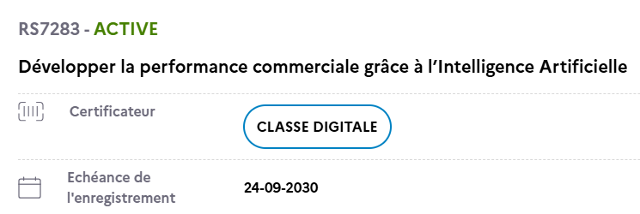
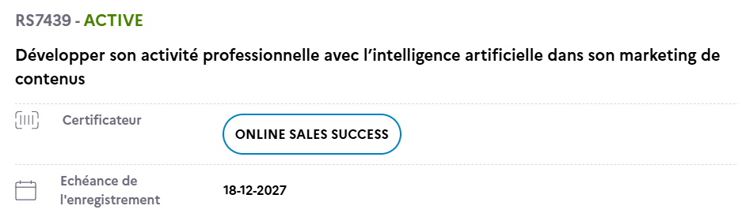
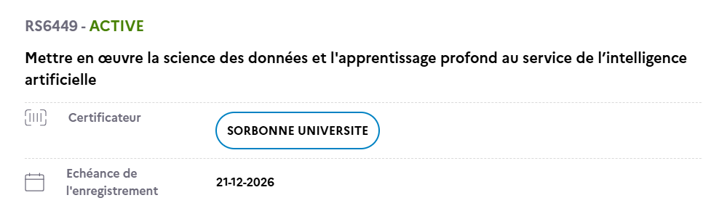

[24] [25] Quelles compétences « transition numérique » et intégration de l’IA dans les référentiels des certifications de niveau 7 récemment enregistrées au RNCP (décisions d’enregistrement d’avril et mai 2026) ?

Métiers « cœur du numérique »
- Ingénierie de l’IA et Data Science : Conception de solutions d'IA en lien avec l'état de l'art, mise en œuvre de modèles d'apprentissage automatique (Machine Learning), industrialisation via des pipelines (MLOps), gestion de données massives (Big Data), maîtrise des environnements cloud ou hybrides…
- Green IT et sobriété : Maîtrise du Green Coding (optimisation du code pour réduire la consommation énergétique), choix de Green algorithms , évaluation de l'empreinte carbone des calculs et des infrastructures IT…
- Cybersécurité et confiance : Investigation numérique (Forensic), analyse de malware, sécurisation des architectures dès la conception (Security by Design), audit des algorithmes pour garantir la transparence et l'absence de biais…

Métiers « hybrides »
- Direction et management stratégique : Définition d’une vision stratégique de l'IA, arbitrage sur les investissements technologiques, pilotage de la transformation par la donnée, utilisation de l'IA comme outil d'aide à la décision complexe.
- Logistique et supply chain : Conduite de projets de transformation numérique des processus, utilisation de l’IA pour l'analyse prédictive des flux, l'optimisation des itinéraires et la sécurisation des échanges de données (EDI, blockchain).
- Immobilier et BTP (Smart Building) : Usage du BIM (Building Information Modeling), de la domotique et des jumeaux numériques, utilisation de l'IA pour la maintenance prédictive et l'optimisation de la performance énergétique des bâtiments.
- Commerce et communication : Marketing omnicanal et « IA driven », analyse des comportements clients par l'IA, création de parcours clients automatisés et gestion de la relation client augmentée par le CRM.
- Création et médias : Intégration des outils d'IA pour la génération de contenus ou l'optimisation des rendus, gestion des enjeux d'éthique et de droits d'auteur associés.

Compétences transversales
- Data Literacy : Interpréter et exploiter des tableaux de bord automatisés.
- Maîtrise du Prompt Engineering : Dialoguer efficacement avec les IA génératives.
- Esprit critique et éthique :Identifier les limites de l'IA (hallucinations, biais) et garantir la conformité aux cadres réglementaires comme l'AI Act européen ou le RGPD.
- Accessibilité numérique : Veiller à ce que les solutions et interfaces soient inclusives et conformes aux normes.

[26] Est-il possible de ne pas intégrer de compétences numériques ou d’intégration de l’IA dans un référentiel ?
- Coiffeur
- Technicien Forestier
- Fumiste
- Boucher charcutier traiteur
- Agent Thermal
- Peintre anti-corrosion
- Cuisinier chef de partie

[27] Intervention : Audrey Maniez – Access42

[28] Accessibilité numérique
- Garantir l’accès aux interfaces numériques pour les personnes handicapées.
- Obligation réglementaire depuis 2005, élargie en 2025.
- Norme européenne EN 301 549 (V3 bientôt V4) et RGAA (référentiel français, V4 bientôt V5).
- Quelques exemples :
  - Contrastes de couleurs (personnes malvoyantes)
  - Utilisation exclusive au clavier (personnes tétraplégiques)
  - Présence de transcription textuelle (personnes sourdes)

[29] L’accessibilité numérique dans les référentiels
Fiche 21 du vade-mecum.
Prise en compte de l’accessibilité numérique dans la définition des compétences au sein du référentiel d’activité, lorsque la certification s’y prête. Par exemple :
- Création de documents bureautiques
- Contribution, édition de contenus dans un outil d’édition (CMS, LMS)
- Création technique d’interfaces web ou mobile
- Création graphique d’interfaces web ou mobile
- Gestion de projet numérique

[30] L’accessibilité numérique dans la conception et les ressources
Accessibilité :
- des ressources de formation ?
- des ressources préparant à la certification ?
- des outils fournis/recommandés?
Et sinon : Quelle compensation ? Quelle alternative ?

[31] L’accessibilité numérique dans l’aménagement des épreuves
Accessibilité :
- de la modalité d’examen (si en ligne) ?
- des outils annexes (émargement en ligne, proctoring ?) ?
Et sinon : quelle compensation ? Quelle alternative ?

[32] Questions & Réponses

[33] Fin
Adhérez à AINOA
contact@ainoa-asso.fr
Et venez partager, vous informer et construire les pratiques formatives de demain !
Ainoa
4,avenue du Stade-de-France – 93210 Saint-Denis
ainoa-asso.fr

